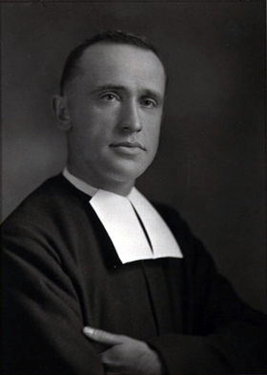
Nom complet : Frère Marie-Victorin
Nationalité : canadien
Période de temps : 1885-1944
Jardin Botanique de Montréal
